附件
消费品召回计划
生产者名称 | 汕头市澄海区英宝智能玩具有限公司
产品名称 | 软弹发射器
品牌 | 英宝
涉及数量 | 39只
型号/规格 | PS-014-H
生产起止日期 | 2024年3月13日至2024年3月19日
生产批号  /批次 | /
产品描述及外观照片 | 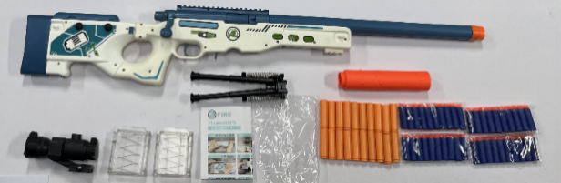
存在的缺陷 | 产品弹射动能、单位接触面积动能过高。
可能导致的后果 | 存在眼睛或身体其他部位可能会被弹射物射伤的危险。
避免损害发生的应急处置方式 | 告诉消费者不要使用；并同时把不合格产品退回我厂。
具体召回措施 | 1.联系销售商立即停止销售并下架该产品，对库存产品进行更换或者退货；  2.由于我公司没有官网和微信公众号，也没有自己做电商，因此我司只在官方微博（英宝智能玩具有限公司）上发而召回公告和销售商实体店铺处公示召回公告，让消费者退回或者更换合格产品。  3.联系消费者告知召回事宜，接受消费者咨询，为消费者提供免费更换/退货等服务。
召回负责机构 | 汕头市澄海区英宝智能玩具有限公司
召回联系方式 | 1.客户服务热线：0754—85175895  2.汕头市澄海区英宝智能玩具有限公司官方微博（英宝智能玩具有限公司）
召回进度安排 | 集中召回时间计划在2025年4月10日至2025年7月11日（具体以实际进度安排为准）。
其他需要报告的内容 | 无。
其他信息 | 相关用户也可以登录汕头市市场监督管理局网站“政务公开—重点领域信息公开—产品质量信息”栏目，或拨打汕头市市场监督管理局缺陷产品召回工作联系电话（0754—88545860）了解更多信息。

